Лабораторное занятие № 2
- Раздел: Фотосинтез.
Тема: Определение оптических и химических свойств хлорофилла.(2 часа).
Оптические свойства.
Цель: формирование современных представлений о роли пигментов в процессе фотосинтеза.
Задачи:
- Ознакомиться с проявлением оптической активности пигментов: избирательным поглощением ими световых лучей и флюоресценций хлорофилла.
Пигменты характеризуются избирательным поглощением лучей света. Для определения, какие именно лучи поглощает пигмент, нужно кювету (пробирку) с раствором пигмента поместить перед щелью спектроскопа. На месте лучей, поглощаемых молекулами пигмента, в спектре излучения источника света появляются тѐмные полосы. Чем полнее поглощаются лучи, тем темнее полоса. Спектр с темными полосами на месте поглощѐнных лучей и называется спектром поглощения пигмента. Наиболее затемнѐнные полосы в зонах поглощения соответствуют максимумам поглощения. Ширина полос поглощения зависит от количества молекул пигмента в слое раствора, через который проходит луч света, попадающий в щель спектроскопа. Положение максимумов поглощения пигментов может смещаться из-за изменения их структуры или взаимодействия отдельных молекул между собой.

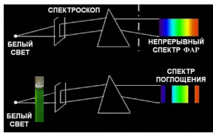
Ход работы: оценивают спектр поглощения растворов пигментов.
Задание: заполнить таблицу, сделать вывод о роли строения молекул фотосинтетических пигментов в формировании их оптических свойств

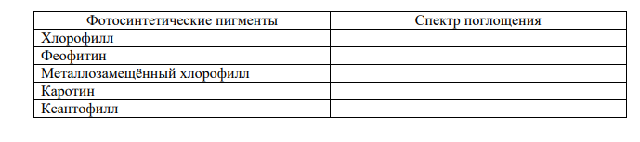

ТАБЛИЦА В ТЕТРАДИ!!!!

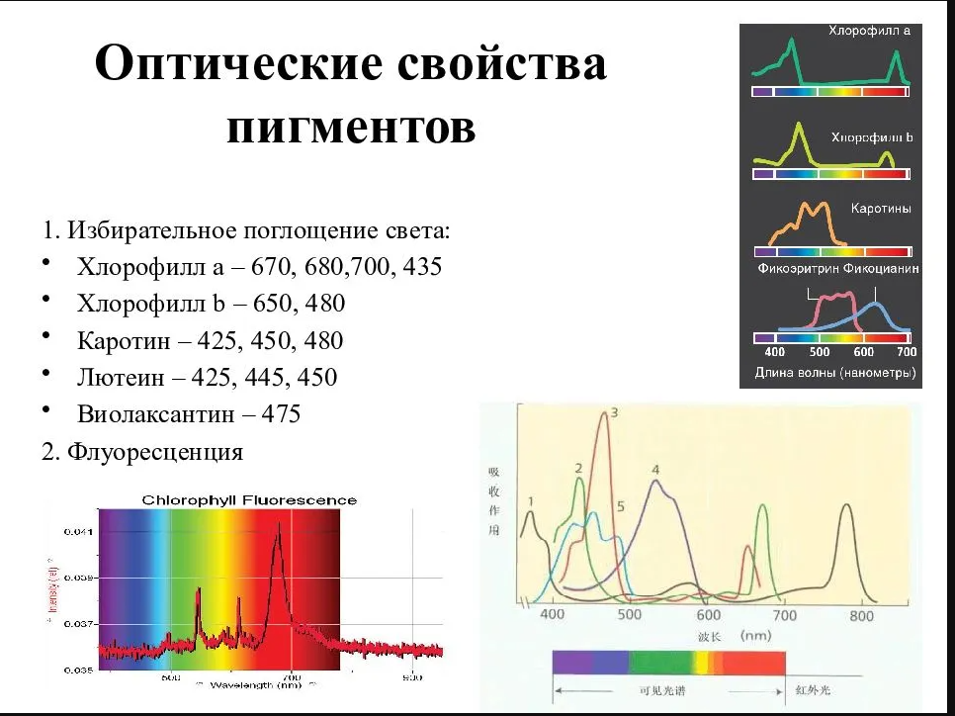

КОНТРОЛЬНЫЕ ВОПРОСЫ
ОТВЕТЫ В ТЕТРАДЬ
- Один лист выдержан на синем, другой, такой же, на красном свету равной интенсивности. В каких лучах будет более активное поглощение СО₂?

- Спиртовая вытяжка хлорофилла несколько дней стояла на хорошо освещенном окне. Что произошло с пигментами?

- На каком свету, только на красном или на красном и синем, фотосинтез будет протекать более активно?

План лабораторного занятия:
1.Проверка теоретических знаний о роли оптических и химических свойств хлорофилла, о структурных особенностях и физиологической роли пигментов листа.
2.Выполнение эксперимента.
3.Обсуждение результатов опыта. Выводы.
Рекомендуемая литература:
1. Викторов Д.П. Практикум по физиологии растений. – Воронеж, 1991.
2. Малый практикум по физиологии растений / сост. С.Н. Гудкова, Л.М. Кудинова. – Волгоград: Перемена, 2007.
3. Практикум по физиологии растений / В.Б. Иванов, И.В. Плотникова, Е.А. Живухина и др.; под ред. В.Б. Иванова – М.: Академия, 2004.
4. Практикум по физиологии растений / Н.Н. Третьяков,Т.В. Карнаухова,Л.А. Паничкин и др. – М.: Агропромиздат, 1990.

